MACROTIPO
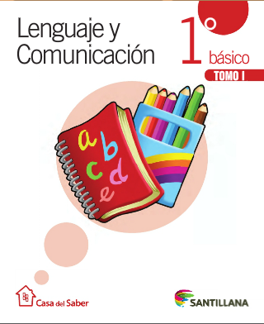

Integrantes
Jennifer Carmona Hueche
Marcela Soto Vidal
Monserrat Vásquez Inostroza

-Julio 2015-

UNIDAD 2

ESCUCHO Y LEO HISTORIAS

En esta unidad aprenderás a:

- Comprender cuentos y anécdotas de manera oral y escrita.

- Aplicar estrategias para identificar el tema de una historia.

- Leer y escribir las letras: d, n.

¿Qué sabes?

1.- Observa y comenta.
- ¿Qué hacen los niños de la imagen?
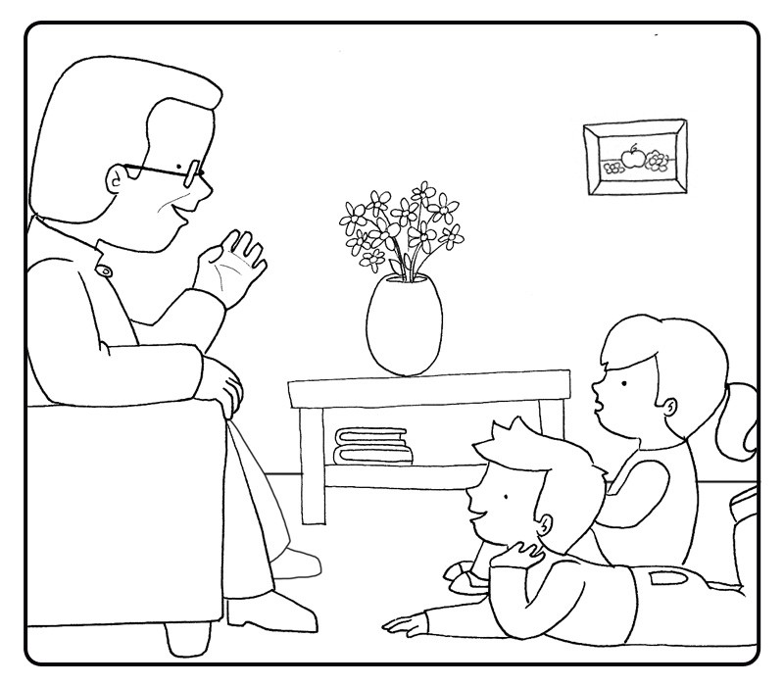

- ¿Cuál es tú cuento favorito?

2.- Encierra la palabra que corresponda.
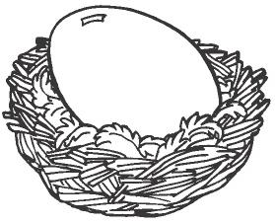
nudo nido

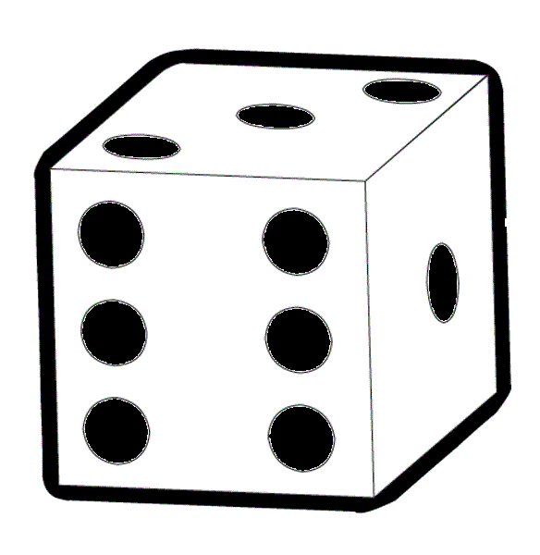

dado duda

OBSERVA LAS IMÁGENES Y COMENTA:

¿Quiénes son los personajes de esta historia?
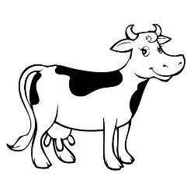 vaca
leche
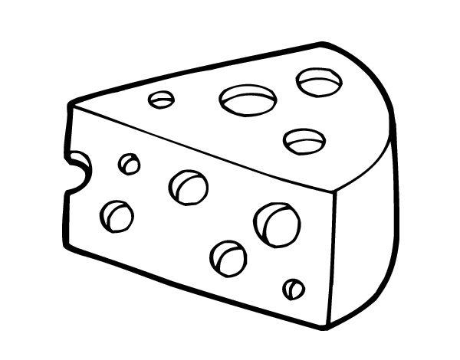 queso
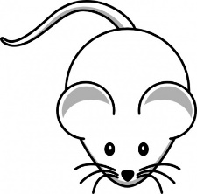 ratón
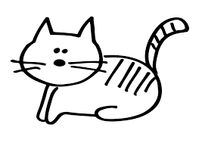 gato
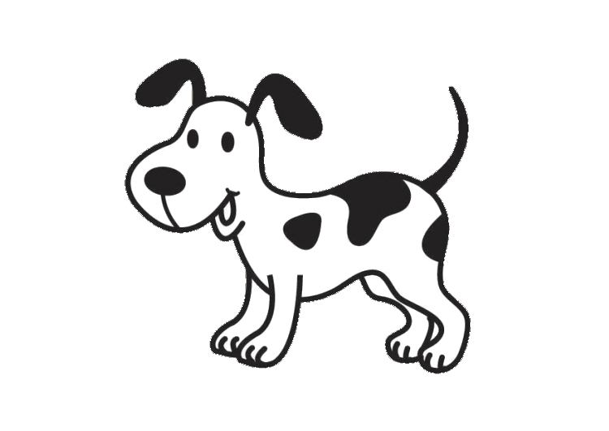 perro
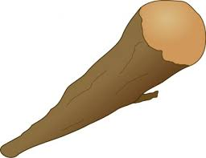 palo
fuego
agua
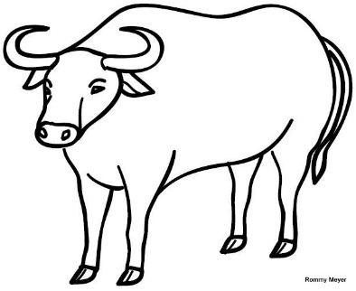buey

EL QUESO.

--Había una vez un abuelo y una abuela que vivían en una granja
……..……………………………………………….
--En la granja tenían una . La daba , y los abuelos hacían .
……..……………………………………………….
Un día el abuelo preparó un grande como nunca lo había hecho.

--La abuela lo guardó en la despensa, para repartirlo entre los nietos.
……..……………………………………………….

--Pero sucedió que en la noche entró un y se comió el que tenía la abuela y el abuelo.
……..……………………………………………….
--Vino el y cazó al que se había comido elque tenía la abuela y el abuelo.
………………………………………………………
--Vino entonces el y mordió al que cazó al que se comió el que tenía la abuela y el abuelo.

……..……………………………………………….

--Vino entonces el y le pegó al , que mordió al que cazó al 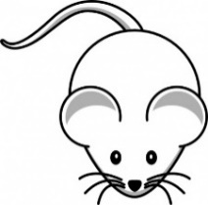 que se comió el que tenía la abuela y el abuelo.
--Vino entonces el y quemó al , que le pegó al , que mordió al que cazó al que se comió el que tenía la abuela y el abuelo.

……..……………………………………………….
--Vino el , y apagó el que quemó al , que le pegó al , que mordió al que cazó al que se comió el que tenía la abuela y el abuelo.
--Vino entonces el 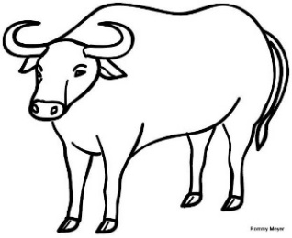y se bebió el que apagó el que quemó al , que le pegó al , que mordió al que cazó al que se comió el que tenía la abuela y el abuelo.

- ¿Quién se comió el queso de los abuelos? Pinta tu respuesta
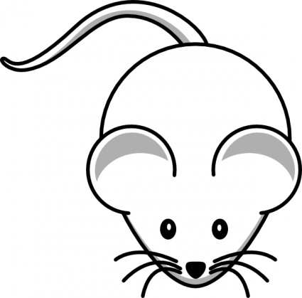
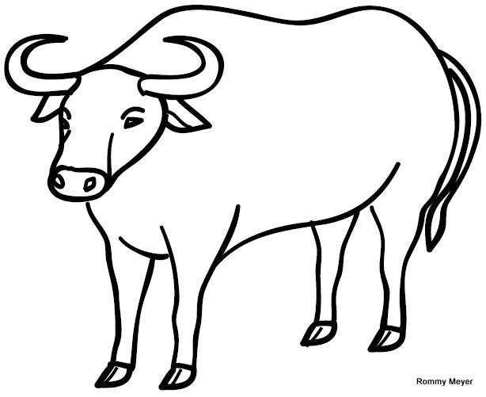

- ¿Qué crees tú que pasará con el buey? dibújalo

- ¿Qué opinas acerca de lo que hizo el ratón?

¿Cómo descubro lo que cuenta la historia?

1.- Marca con una x de qué se trata la historia. (piensa qué ocurrió en la historia y responde)
2.- Marca con un x cómo está contada la historia. (Elige la opción A o B)
A

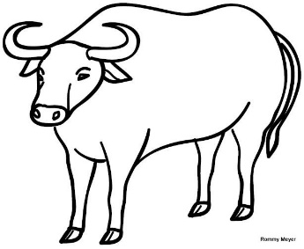
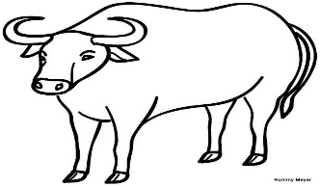
B¿¿¿
B
Leer y escribir la d
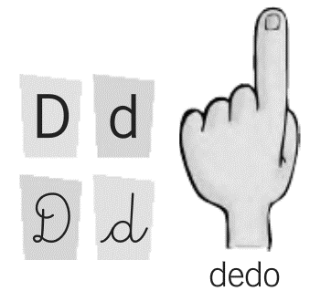
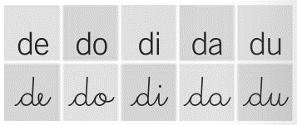
Tengo cinco deditos
en cada manito
y con ellos hago
lo que necesito.
- Juega a leer y encierra en un
las letras d.

M e d u e l e e l d e d o
P o n t e u n a p o m a d a

2. Remarca y escribe.
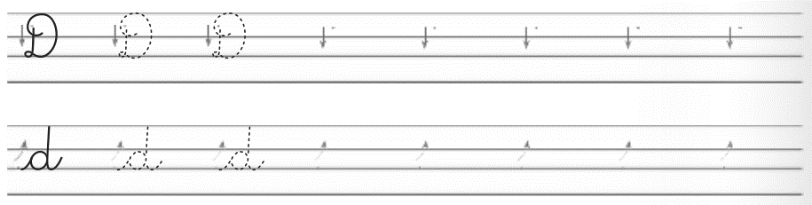

3. Pinta las piezas de dominó que tengan la letra d.

d |  | b |  | d |  | q |  | d |  | p
d |  | b |  | d |  | q |  | d |  | p

- Encierra la sílaba inicial de cada palabra.
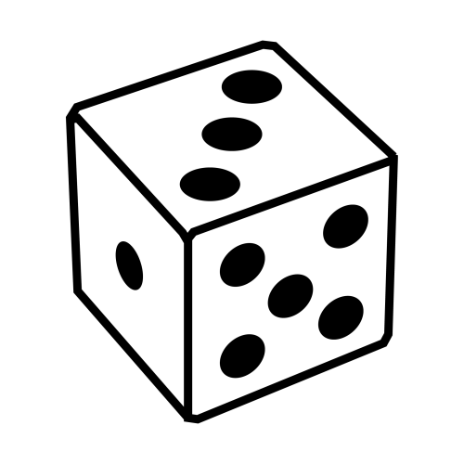 | de  da  do
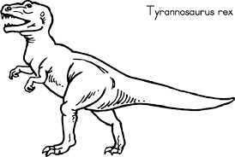 | di  do  du
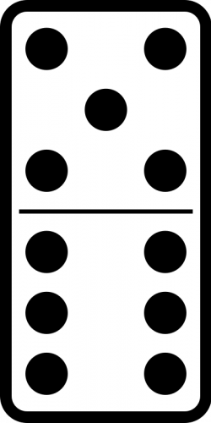 | de  di  do

- Resuelve el crucigrama y encuentra la palabra escondida
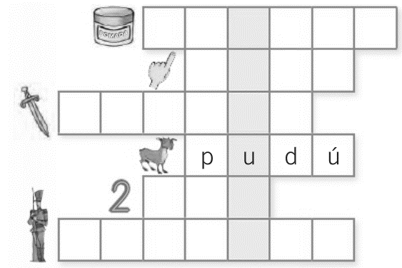

Leer y escribir la n.
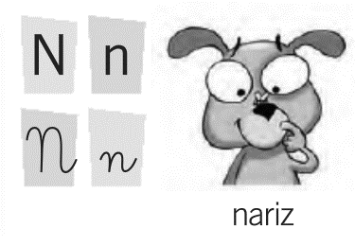

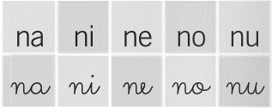

Una mosquita
muy traviesa
se me para en la nariz.
Yo me rasco
Y digo ¡atchís!
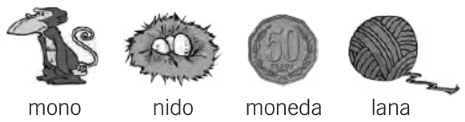
- Lee las palabras y dibuja un objeto que se escriba con la n.

Remarca y escribe

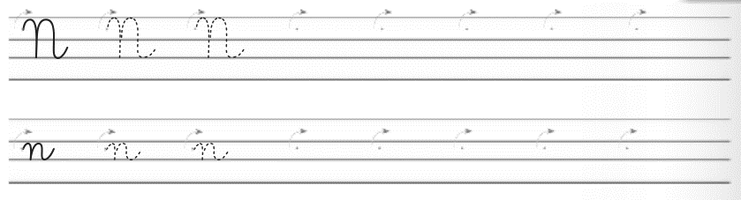

Une con una línea la imagen con la palabra que corresponda.

 | león
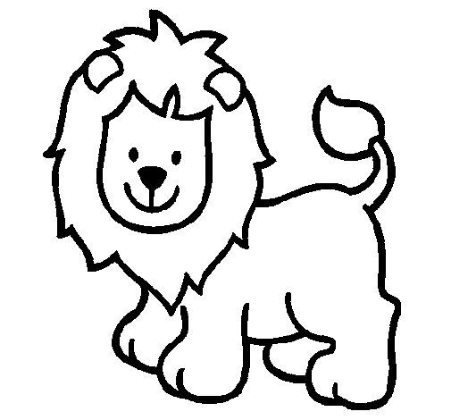 | nido

Escribe el nombre de cada dibujo

4. Une con una línea la oración con la imagen que corresponda
--El mono se pasea de liana en liana | 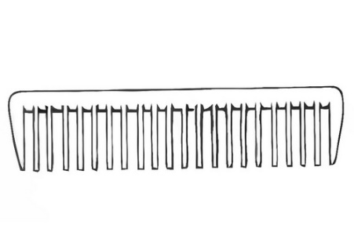
--El león peina su melena

Elige una oración de la actividad 4 y escríbela

Ponte a prueba

- Observa las imágenes y encierra las palabras en la sopa de letras que aparece a continuación.
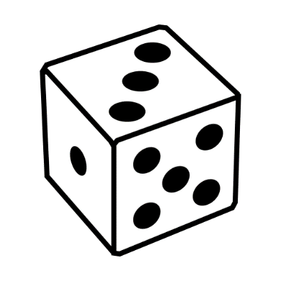 | 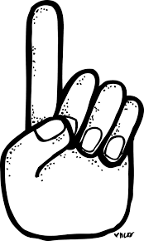
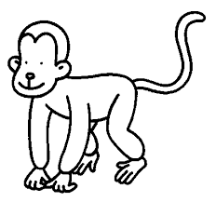

d | a | d | o | d | o
n | n | o | p | s | n
l | d | e | d | o | u
m | p | l | p | s | s
m | o | n | o | u | n
o | s | n | i | d | o

- Une con una línea la oración a la imagen que corresponda.

A Danilo le duele el oído | 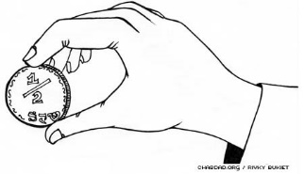
Dalia Nada de día | 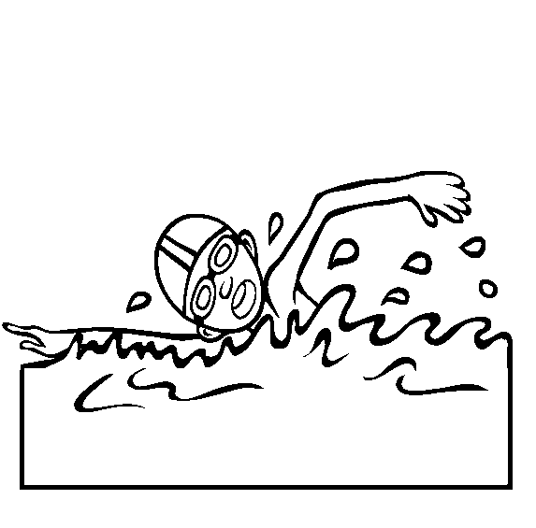
Daniel me dio una moneda | 